Arburg（阿博格）参加 2024 年中国国际塑料橡胶工业展览会
增材制造：使用 Freeformer 进行工业 3D 打印

- 多材料注塑件：Freeformer 展品生产采用硬胶/软胶结合方式的夹具
- 供不应求：由高温塑料制成的增材制造部件以及采用多材料组合方式的部件
- 多元化：加工各式各样的原始塑料颗粒

劳斯博格，2024 年 4 月 16 日
Arburg（阿博格）在塑料加工领域掌握的大量渊博知识还囊括了工业 3D 打印的解决方案。比如注塑工厂就对夹具和生产装备的增材制造十分感兴趣。在 2024 年中国国际塑料橡胶工业展览会上，一台 Freeformer 300-3X 生产出采用多材料组合方式的夹具。

除此之外，还可以利用 Arburg（阿博格）塑料无模成型技术 (APF) 加工大量原始塑料颗粒和获得认证的塑料颗粒，其中就包括适合在高温环境下使用的塑料颗粒——不仅过程安全，还可重复生产。因此，这项工艺特别适合生产医疗技术以及航天航空领域所需的部件。

增材制造机械手末端工具 (EAOT)
在 2024 年中国国际塑料橡胶工业展览会上，一台 Freeformer 300-3X 演示如何快速、低成本地根据特定应用“按需”进行机械手末端工具 (EAOT) 的 3D 打印，该工具可用于不同机械手系统和完成取放件任务。在这个案例中，借助支撑材料可以一步到位打印出一个无需额外组装的且采用软硬胶结合的可负载的夹具。其坚硬外壳由 PC 聚碳酸脂/ABS 聚合物制成，而模具内的柔软 TPE 膜片则是在压缩空气的作用下贴合模具张开，从而在保证工艺安全的前提下取出模具中的注塑件。

部件种类繁多
使用 Freeformer 还能实现要求严苛的设计和复杂的几何形状。在 2024 年中国国际塑料橡胶工业展览会上，访客们可以看到大量范例部件，其中就包括采用 Ultem 9085 制成的航天航空用产品。此外，在医疗技术领域，一台洁净室适用型 Freeformer 能生产可被人体吸收的植入物、乳房假体、医疗器械和辅助工具等等。同样引起广泛兴趣的还有定制型多材料应用方案，以鞋垫为例，鞋垫由柔软的 TPE 和 PP 制成的硬底部分组成。APF 工艺也非常适合增材制造由半结晶性 PP 材料制成的复杂产品。

图片

183833

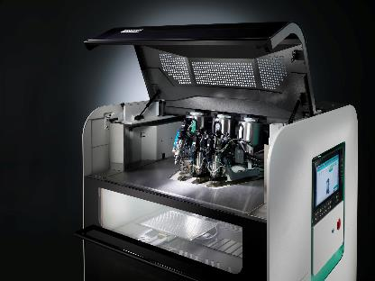

Freeformer 750-3X 具备三个打印喷头，增材制造可负重的功能部件，甚至可使用硬胶/软胶结合方式以及使用原始塑料颗粒。

174806
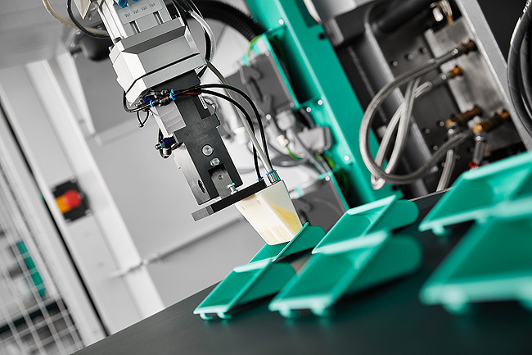
采用硬胶/软胶结合方式的生产装备和 EAOT：Freeformer 能够为机械手系统增材制造定制型多材料夹具等等。

图片下载：
https://media.arburg.com/web/b40b7f831e37eadc/freeformer-chinaplas-2024/

新闻报道
文件：ARBURG press release Freeformer Chinaplas 2024_zh_CN.docx
字符数：771
字数：627

此报道及其他新闻报道也可在公司网站 www.arburg.com/de/presse/ (www.arburg.com/en/presse/) 上下载

联系方式
Arburg（阿博格）有限责任公司
媒体处
Susanne Palm
Bettina Keck 博士
邮箱 1109
72286 劳斯博格
电话：+49 7446 33-3463
电话：+49 7446 33-3259
presse_service@arburg.com

关于 Arburg（阿博格）
这是一家成立于 1923 年的德国家族企业，是全球塑料加工领域领先的机械制造商之一。Arburg（阿博格）大家族还包括 AMKmotion、ARBURGadditive 和 innovatiQ。
产品组合涵盖注塑机、适用于工业增材制造的 3D 打印机、机械手系统以及为客户和行业量身定制的交钥匙解决方案。另外还提供数字产品和服务。
在塑料行业，Arburg（阿博格）是节能、生产效率、数字化和可持续发展方面的领军者。使用 Arburg（阿博格）机器能够为交通出行、包装、电子、医疗、建筑及设备制造、休闲活动等行业制造出所需的塑料制品。
公司总部位于德国的劳斯博格。另外，Arburg（阿博格）在 26 个国家和地区的 36 个地点设立了自己的分支机构，贸易伙伴遍布 100 多个国家和地区。Arburg（阿博格）公司现有员工共计约 3,700 名，其中约 3,100 名在德国任职，另外约 600 名分布在全球各地的 Arburg（阿博格）机构。
Arburg（阿博格）已获得以下认证：ISO 9001（质量）认证、ISO 14001（环境）认证、ISO 27001（信息安全）认证、ISO 29993（职业培训）认证和 ISO 50001（能源）认证。
更多资讯请登录：www.arburg.com、www.amk-motion.com 和 www.arburg.com/arburgadditive。

